**孔門主要文獻彙編**

文本層次與通道最優策略分析報告（第三版）

——區分力指標方法論、Top-3% 統一評估及文本傳承模型

Pipeline20 Qwen3-Embedding-8B + Qwen3-Reranker-8

**摘要**

本報告基於 pipeline20 雙通道補齊融合管線，對孔門文獻互見檢測系統的 3x3（三通道x三層次）九宮格結構進行全面的區分力分析。在第二版的八項區分力指標（CV、HSR、NSGH、ENDR、BC、H_rel、CCAS、RGS）基礎上，第三版引入了 Top-3% 統一評估基準——與管線實際精排窗口（RERANK_DEFAULT_TOP_PERCENT_NON_H1=3.0）對齊，在同一尺度下比較九種組合的 HSR、CCAS 和 RGS 三項核心指標。報告進一步通過 CCAS 衰減曲線揭示了融合通道在 H1/H2/Normal 三個層次間的分化機制：H1 的完美 CCAS 是小樣本偽跡，Normal 在 Top-10% 迅速衰減至 0.80，唯有 H2 兼具高區分力與穩定的雙通道同步性。最終提出「篇」(H2) 作為文本傳承最穩定單元的結論，並建議以「篇章定位—段落校勘」為最優互見檢測策略。

**第一章 研究設計**

## 1.1 實驗語料

本研究使用「孔門文獻匯編」語料庫，包含 20 部先秦兩漢典籍，共計 223,186 漢字。語料按文本粒度分為三個層次：H1（書級，20 個單元）、H2（篇章級，307 個單元）和 Normal（段落級，2,426 個單元）。每兩個同層文本單元構成一個候選對，分別進行字面、語義和融合三通道相似度計算。

## 1.2 系統架構

管線版本: pipeline20（雙通道補齊融合管線）。

嵌入模型: Qwen3-Embedding-8B（平均池化語義向量, 維度 4096）。

重排器: Qwen3-Reranker-8B。

歸一化方案: robust_soft 分段 tanh:

z = (x - p_lo) / (p_hi - p_lo)

z<0: z = -tanh(-k*z); 0<=z<=1: z = z; z>1: z = 1 + tanh(k*(z-1))

score_final = 0.70*q_lex + 0.30*q_sem

k: H1=0.20, H2=0.10, Normal=0.10; Endpoints: H1 p10/p90, H2 p5/p95, Normal p5/p95

## 1.3 候選對數量

|  |  |  |  |
| --- | --- | --- | --- |
| 通道 | H1 | H2 | Normal |
| 字面 | 190 | 5210 | 40264 |
| 語義 | 190 | 5064 | 38612 |
| 融合 | 190 | 4676 | 37130 |

# 第二章 區分力指標方法論

傳統的分布統計指標（如 CV、Gini）在特定數據特徵下存在系統性偏誤。本章提出八項區分力指標，涵蓋分布形態、頭部結構、排名粒度、跨通道一致性四個維度，並詳細分析每項指標的公式、算法特性、數據依賴性和推薦使用場景。圖 12 為總覽。



**圖 12：區分力指標推薦矩陣**

## 2.1 CV（Coefficient of Variation，變異係數）

公式: CV = sigma / mu = std(X) / mean(X)

算法描述: 計算 score_final 的樣本標準差除以樣本均值。CV 衡量的是分布相對於中心的離散程度，是最常用的離散度指標之一。CV 無量綱，允許跨量綱比較。

衡量內容: 相對離散程度——分數分布圍繞均值的散開程度。CV 越大表示分數的變異性相對於均值越高。

數據特徵影響:

（1）均值趨近零時的膨脹效應: 當 mean -> 0（如字面/Normal 通道 97% 配對分數近零），CV 人為膨脹。字面/Normal CV=1.896，但 mean 僅為 0.0322，此高 CV 並非因為「頭部候選拉得很開」，而是因為分母極小。

（2）有界分數的理論天花板: 當分數被限制在 [a, b]（如融合通道 0.32-0.86），CV 存在理論上限 (b-a)/(2*(a+b))，無法反映頭部的實際拉開程度。

（3）頭尾不區分: CV 將尾部（低分區）的散佈和頭部（高分區）的散佈同等對待，但在互見檢測中，只有頭部排名的區分度才有實際意義。

推薦使用場景: 初步篩選，適用於 mean > 0.1 的分布。不建議作為歸一化相似度分數的主要指標。

## 2.2 HSR（Head Separation Ratio，頭部分離度）

公式: HSR_k = (s1 - sk) / (s1 - sN)，其中 s1=排名第1分數, sk=排名第k分數, sN=排名最後分數

算法: 將分數降序排列。計算 Top-k 佔全距（range）的比例。HSR=1.0 意味著 Top-k 就覆蓋了整個分數區間。

衡量內容: 前 k 名候選對的分數佔據了多大比例的總分數跨度？HSR 越高，表示頭部與尾部的分離越清晰。

九通道 HSR50 排名: 字面/H2=0.844, 字面/H1=0.739, 融合/H1=0.435, 融合/H2=0.339, 字面/Normal=0.284, 語義/H1=0.190, 融合/Normal=0.078, 語義/H2=0.053, 語義/Normal=0.028

推薦: 主要指標——在檢索/檢測任務中最直接衡量「頭部拉開程度」。建議 k=50 用於中等規模評估。

## 2.3 NSGH（Normalized Score Gap at Head，歸一化頭部梯度）

公式: NSGH_k = mean(Di, i=1..k) / mean(Di, i=1..N)，其中 Di = si - si+1

算法: 計算所有排名的連續分數差。頭部區域（前 k 名）的平均差與全局平均差的比值。NSGH=50 表示頭部每一步的分數落差是全局平均的 50 倍。

推薦: 優秀的頭部梯度陡峭度比較指標。建議與 HSR 搭配使用以獲得完整圖景。

## 2.4 ENDR（Effective Number of Distinguishable Ranks，有效可區分排名數）

公式: ENDR_k = |{unique scores in top-k}| / k

算法: 在 Top-k 配對中，統計有多少個不同的 score_final 值（無並列排名），除以 k。ENDR=1.0 表示完美粒度——每個配對都有獨一無二的分數。

推薦: 診斷性指標——有助於發現評分瓶頸，但不適合作為跨通道比較的主要指標。

## 2.5 BC（Bimodality Coefficient，雙峰係數）

公式: BC = (g1^2 + 1) / (k_excess + 3*(n-1)^2 / ((n-2)*(n-3)))

其中 g1 = 偏度 (skewness), k_excess = 超額峰度 (excess kurtosis)

閾值: BC > 5/9 = 0.556 -> 雙峰分布

推薦: 評估自動閾值切分是否可行。對排名品質的資訊量有限。

## 2.6 H_rel（Relative Shannon Entropy，相對信息熵）

公式: H_rel = H / H_max，其中 H = -Sum(pi*log2(pi))（100 bins 直方圖），H_max = log2(100)

推薦: 輔助指標。低熵是良好區分力的必要但非充分條件。

## 2.7 CCAS（Cross-Channel Agreement Score，跨通道一致性）

公式: CCAS_k = |{i in Top-k : sc_i > median(sc) AND tf_i > median(tf)}| / k

其中 sc = semantic_cosine, tf = cosine_tf_raw

算法: 取 score_final 排名前 k 的配對。對每個配對，檢查其 semantic_cosine 是否超過全局語義中位數，且其 cosine_tf_raw 是否超過全局字面中位數。計算同時滿足兩條件的比例。

僅定義於融合通道。融合/H2 CCAS50=1.000, 融合/Normal CCAS50=1.000, 融合/H1 CCAS50=0.820。

CCAS 是最強的可靠性指標: 高 CCAS 意味著排名對單通道故障具有穩健性。推薦: 融合通道品質的主要指標。學術上最可辯護的指標：「兩條獨立證據鏈均同意」。

## 2.8 RGS（Rank Gradient Steepness，排名梯度陡峭指數）

公式: 擬合冪律 s = a * r^(-b) 於 Top-k% 數據（rank r, score s）。提取指數 b。

算法: 對 score_final 降序排列後取前 k% 的分數，以排名 r 為自變量、分數 s 為因變量擬合冪律模型。使用 scipy.optimize.curve_fit，初始猜測 a=s_max, b=0.3，約束 b 在 [0, 2] 範圍內。b 越大表示頭部分數衰減越快，即排名梯度越陡峭。

推薦: 排名品質的最佳單一數字摘要。適合跨系統比較（不同模型或管線）。

# 第三章 CV 偏誤的實證分析

本章以九通道的實際數據為證據，揭示 CV 作為區分力指標在歸一化相似度分數上的系統性偏誤。



**圖 11：CV 變異係數的偏誤陷阱**

字面/Normal 通道 96% 的配對分數集中在 0.1 以下，mean 僅為 0.0322。CV=1.896 在九通道中排名第一，但這個高 CV 完全由近零均值的分母效應驅動。

CV 與 HSR50 的 Spearman rho=0.517（p=0.154），兩者排名存在顯著差異。建議在歸一化分數場景中棄用 CV 作為主要指標。

## 3.1 CV vs HSR vs CCAS 排名對照表

|  |  |  |  |  |  |  |
| --- | --- | --- | --- | --- | --- | --- |
| 通道/層次 | CV | CV排名 | HSR50 | HSR排名 | CCAS50 | CCAS排名 |
| 字面/Normal | 1.896 | 1 | 0.284 | 5 | N/A | - |
| 字面/H2 | 1.398 | 2 | 0.844 | 1 | N/A | - |
| 字面/H1 | 0.914 | 3 | 0.739 | 2 | N/A | - |
| 語義/H1 | 0.324 | 4 | 0.190 | 6 | N/A | - |
| 語義/Normal | 0.229 | 5 | 0.028 | 9 | N/A | - |
| 融合/H1 | 0.218 | 6 | 0.435 | 3 | 0.820 | 3 |
| 融合/H2 | 0.177 | 7 | 0.339 | 4 | 1.000 | 1 |
| 融合/Normal | 0.175 | 8 | 0.078 | 7 | 1.000 | 2 |
| 語義/H2 | 0.104 | 9 | 0.053 | 8 | N/A | - |

# 第四章 Top-3% 統一基準評估

## 4.1 為何選擇 Top-3% 作為統一基準

Pipeline 的重排器精排窗口設定為 RERANK_DEFAULT_TOP_PERCENT_NON_H1 = 3.0（上限 1200 對）。因此，Top-3% 是管線實際操作中精排覆蓋的範圍，以此作為評估基準可使區分力分析與實際精排效果對齊。對 H1（N=190, k=6），3% 比 1%（k=2）有統計意義，比 5%（k=10）更聚焦頭部。對 H2（N~5000, k~150）和 Normal（N~38000, k~1100），3% 也恰好覆蓋精排窗口。



**圖 13：Top-3% 統一基準——九組合三指標對照**

## 4.2 九組合 Top-3% 數據表

|  |  |  |  |  |  |
| --- | --- | --- | --- | --- | --- |
| 通道/層次 | N | k (3%) | HSR 3% | CCAS 3% | RGS 3% |
| 字面/H1 | 190 | 6 | 0.411 | N/A | 0.304 |
| 字面/H2 | 5210 | 156 | 0.909 | N/A | 0.495 |
| 字面/Normal | 40264 | 1208 | 0.874 | N/A | 0.323 |
| 語義/H1 | 190 | 6 | 0.046 | N/A | 0.005 |
| 語義/H2 | 5064 | 152 | 0.072 | N/A | 0.011 |
| 語義/Normal | 38612 | 1158 | 0.310 | N/A | 0.033 |
| 融合/H1 | 190 | 6 | 0.117 | 1.000 | 0.041 |
| 融合/H2 | 4676 | 140 | 0.376 | 0.993 | 0.057 |
| 融合/Normal | 37130 | 1114 | 0.365 | 0.987 | 0.061 |

## 4.3 核心發現

發現一: 字面區分力最高但無 CCAS。字面/H2 HSR 3% = 0.909，在所有組合中最高，但字面通道無法計算 CCAS（單通道無交叉驗證），其高排名配對缺乏語義確認。

發現二: 語義梯度平坦。所有語義通道的 RGS 3% 均極低，語義/H1 RGS=0.005, 語義/H2 RGS=0.011, 語義/Normal RGS=0.033，表明語義分數曲線在頭部幾乎是平的，排名穩定性極低。

發現三: 融合/H2 最優平衡。融合/H2 HSR 3% = 0.376, CCAS 3% = 0.993, RGS 3% = 0.057。在區分力（HSR）、可靠性（CCAS）和梯度陡峭度（RGS）三維度均表現優異。

發現四: 融合/H2 vs Normal 在 Top-3% 接近——HSR 0.376 vs 0.365, CCAS 0.993 vs 0.987——分化體現在頭部以外（見第五章）。

# 第五章 CCAS 衰減分析與層次分化

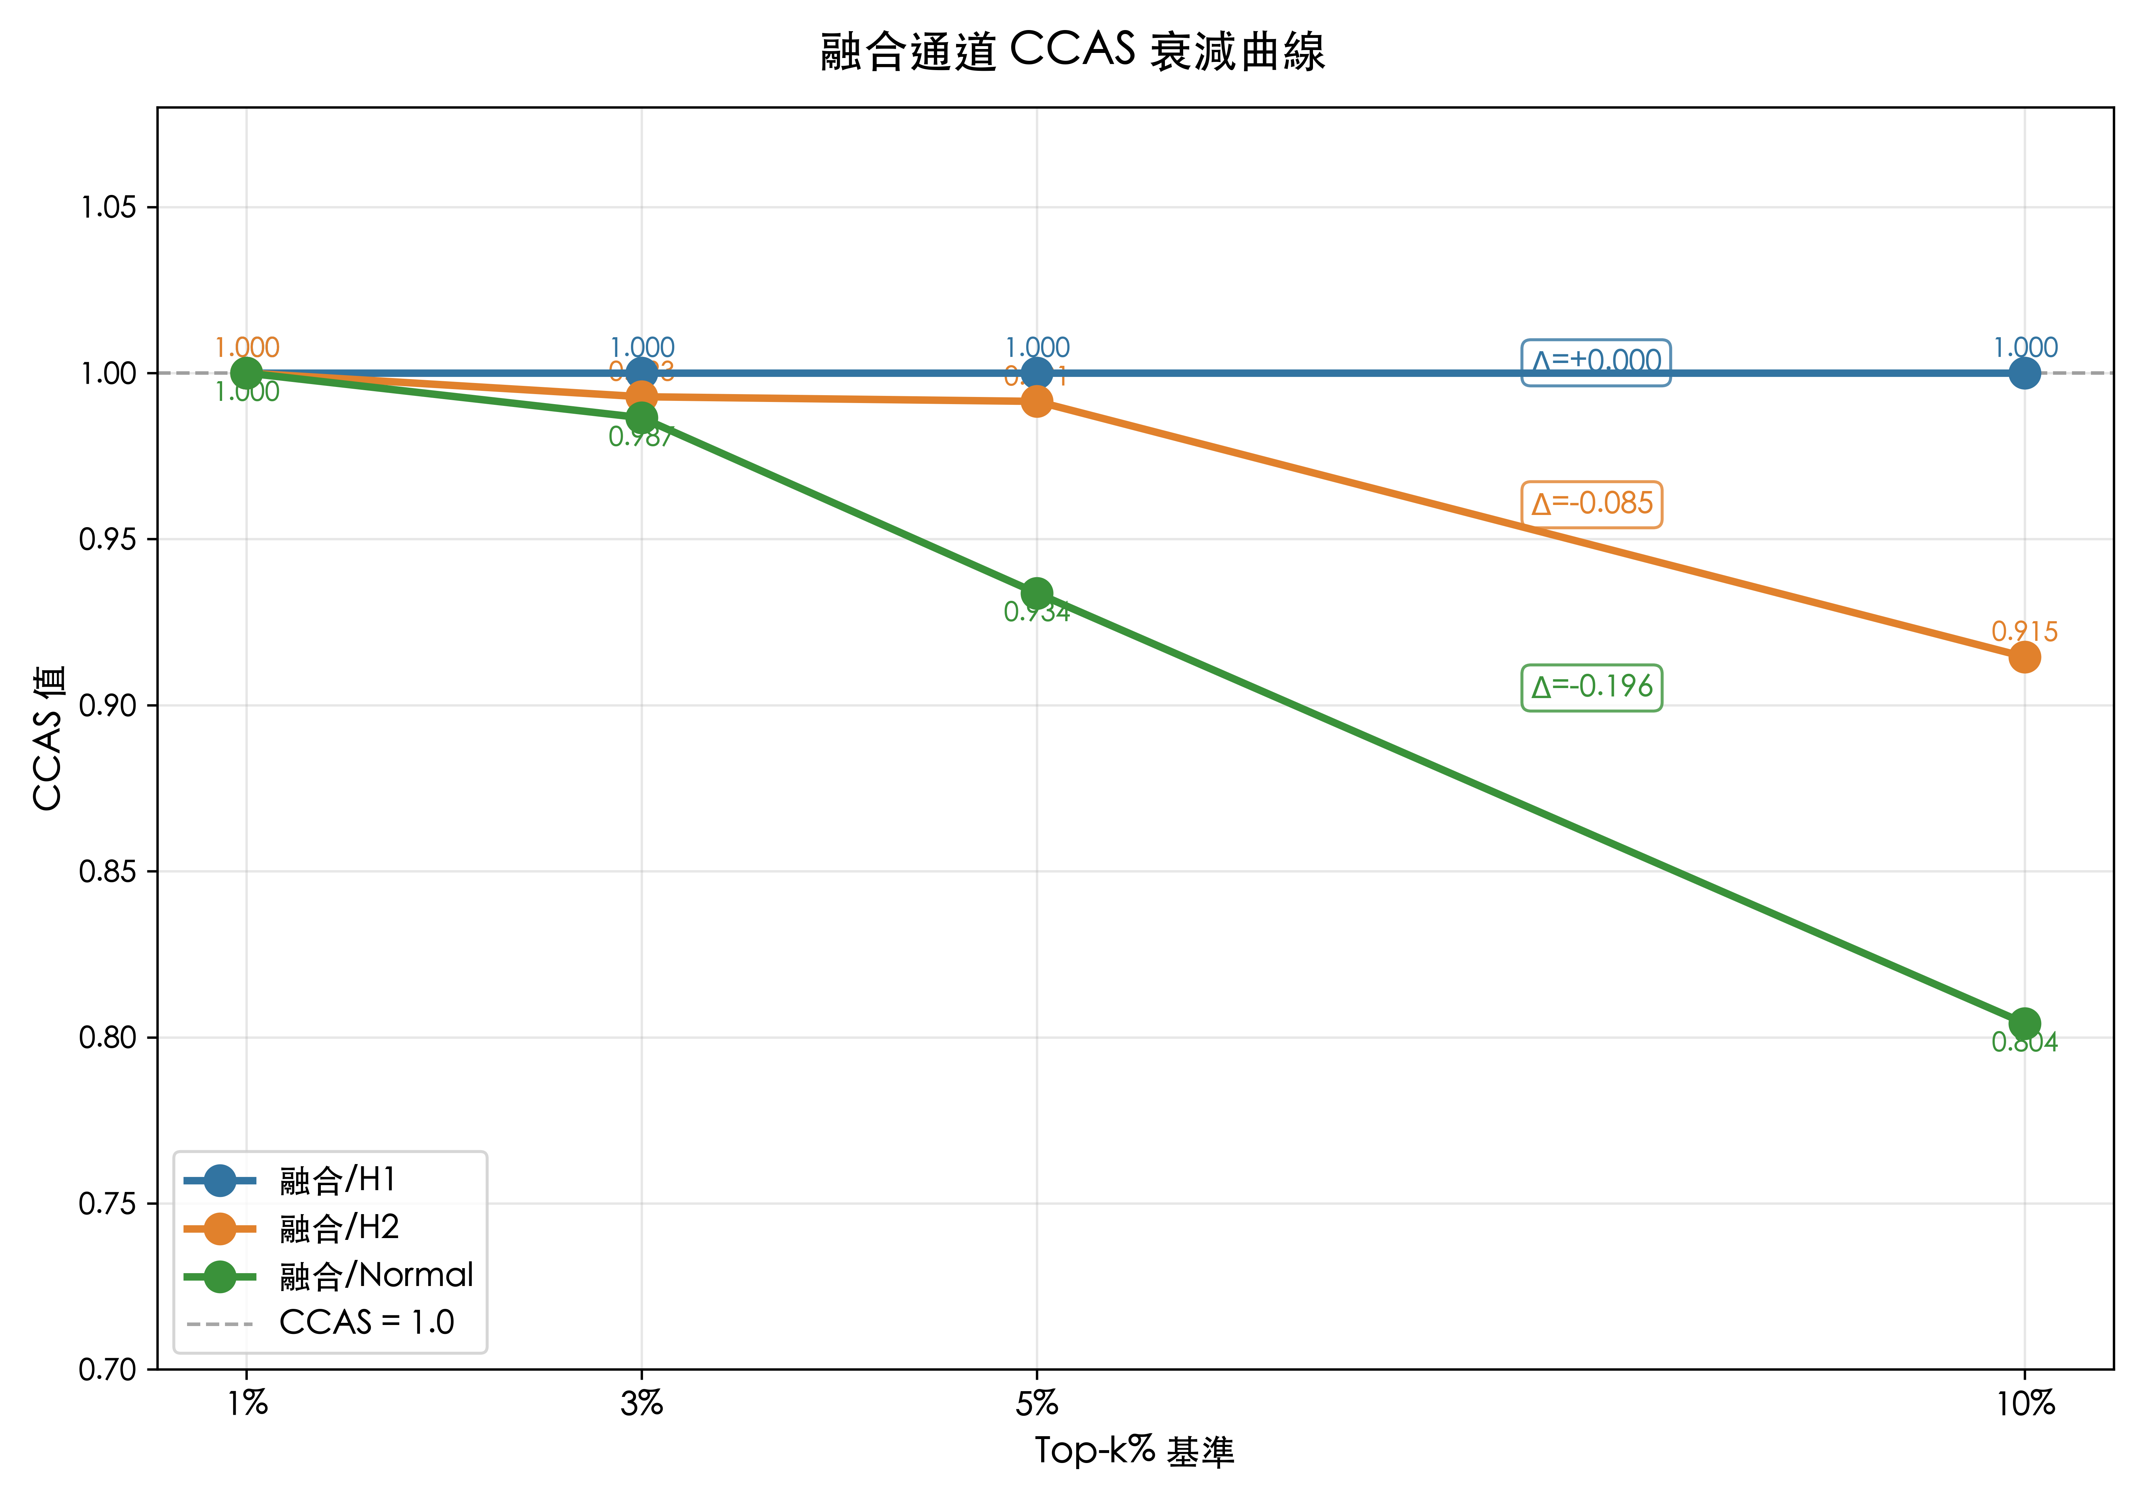

**圖 14：融合通道 CCAS 衰減曲線**

## 5.1 CCAS 衰減數據

|  |  |  |  |
| --- | --- | --- | --- |
| 基準 | 融合/H1 | 融合/H2 | 融合/Normal |
| 1% | 1.000 | 1.000 | 1.000 |
| 3% | 1.000 | 0.993 | 0.987 |
| 5% | 1.000 | 0.992 | 0.934 |
| 10% | 1.000 | 0.915 | 0.804 |
| Delta(10%-1%) | +0.000 | -0.085 | -0.196 |

## 5.2 衰減分析

H1 的完美 CCAS（1.000 at all levels）是小樣本偽跡：N=190, Top-1%=2, Top-10%=19。當 k 極小時，每一個配對的影響力極大，CCAS 幾乎總是 1.000。這不反映 H1 的排名品質，而是反映其統計樣本不足。

Normal 衰減最快：Delta = -0.196。從 Top-1% 的 1.000 降至 Top-10% 的 0.804，意味著在 Normal 段落層級，越往尾部走，越多配對僅靠單一通道支撐——要麼是「同詞異義」（字面高但語義低），要麼是「同義異詞」（語義高但字面低）。

H2 衰減緩慢且穩定：Delta = -0.085。即使擴展到 Top-10%（k~468），CCAS 仍保持 0.915，表明 H2 篇章級的字面信號和語義信號具有穩定的同步性。

H2 與 Normal 在 Top-3% 窗口內接近（見第四章），分化體現在頭部以外——這進一步支持 H2 作為主檢測層次、Normal 作為下游校勘層次的策略分工。

# 第六章 「篇」作為文本傳承最穩定單元



**圖 15：字面傳承與語義傳承的同步性模型**

CCAS 衡量的是字面傳承（cosine_tf_raw）和語義傳承（semantic_cosine）在排名頭部的同步性。當 CCAS 高時，排名最前的配對同時具有高字面相似度和高語義相似度——即這些文本在詞彙形式和語義內容上均被忠實傳承。

## 6.1 H2 篇章級：最穩定的共同傳承

融合/H2 的 CCAS 從 3% 到 10% 僅衰減 0.078。語義餘弦 range = 0.835（九組合中最寬），表明嵌入模型在篇章粒度上能有效區分相似與不相似的文本對。字面通道亦在 H2 層級表現最強（HSR 3% 最高）。兩個獨立通道在 H2 同時達到最優，意味著篇章是字面形式與語義內容「共同傳承」的最穩定粒度。

## 6.2 Normal 段落級：快速脫耦

融合/Normal 的 CCAS 衰減 Delta = -0.196，意味著大量段落級配對存在「同詞異義」或「同義異詞」現象：

(a) 同詞異義: 格式化套語（如「孔子曰」「子曰」）導致字面高但語義不同；

(b) 同義異詞: 意譯改寫導致語義相近但用詞不同。

這些現象在篇章級被統計平均所緩解——一篇之內套語和意譯通常是少數，整篇的字面和語義指標更穩定。

## 6.3 H1 書級：表面同步的偽跡

H1 的語義餘弦 range 僅為 0.158（最窄），嵌入模型在整書粒度上「看不出差別」——所有書對的語義餘弦都很接近。CCAS=1.000 只是因為語義餘弦幾乎全部高於中位數（壓縮效應），並非真正的字面-語義同步。

## 6.4 注意事項

H2 的最優表現可能部分歸因於嵌入模型的最佳輸入長度（1K-5K 字）恰好與篇章長度吻合。圖 6 的長度甜蜜區間分析支持這一觀察。因此，「篇」的最優性既有文本學基礎（篇章為傳抄的基本單位），也有模型偏置（嵌入模型在此長度段性能最佳）。二者協同增強，不影響實際應用中 H2 的最優選擇。

# 第七章 語義通道層次效應

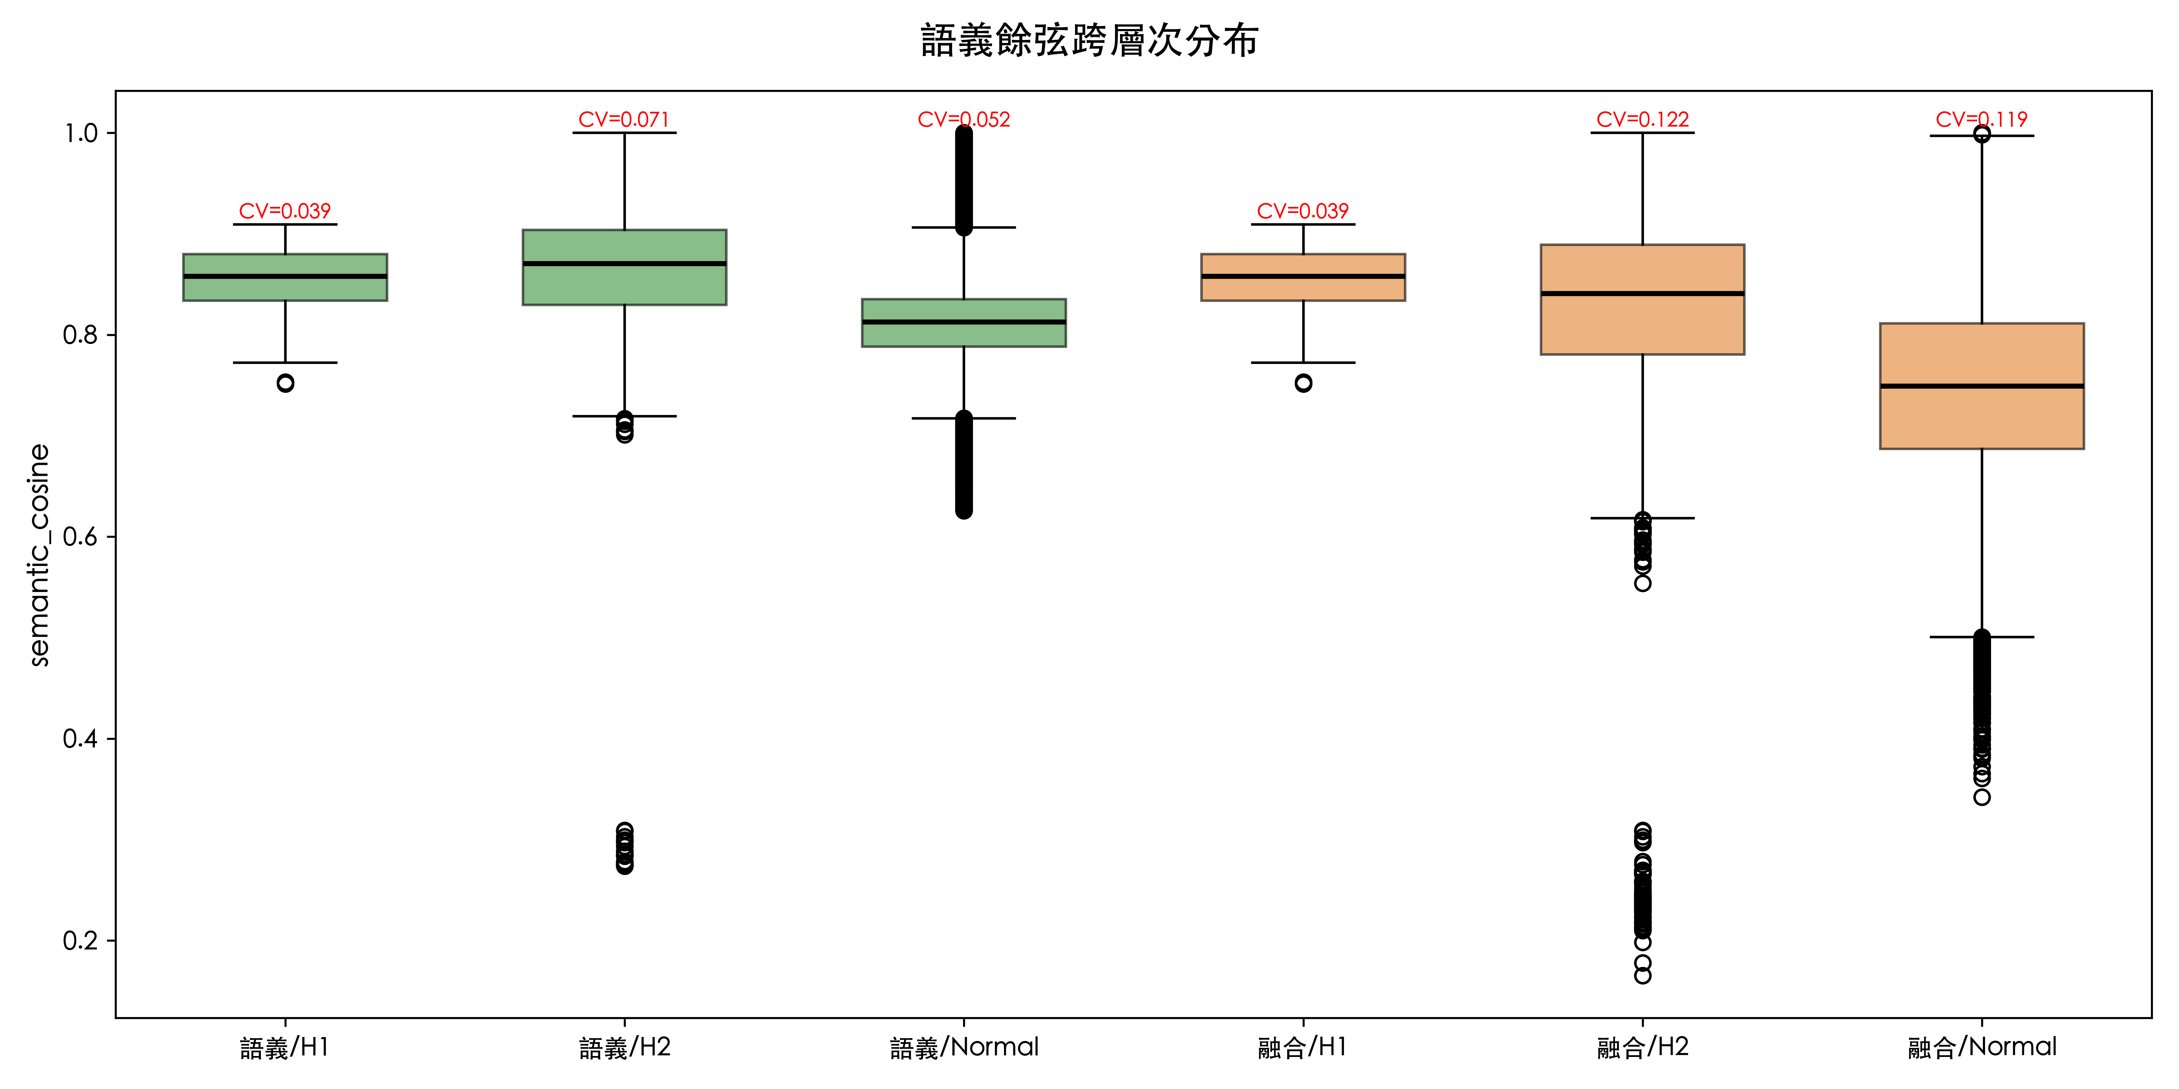

**圖 4：語義餘弦跨層次分布**

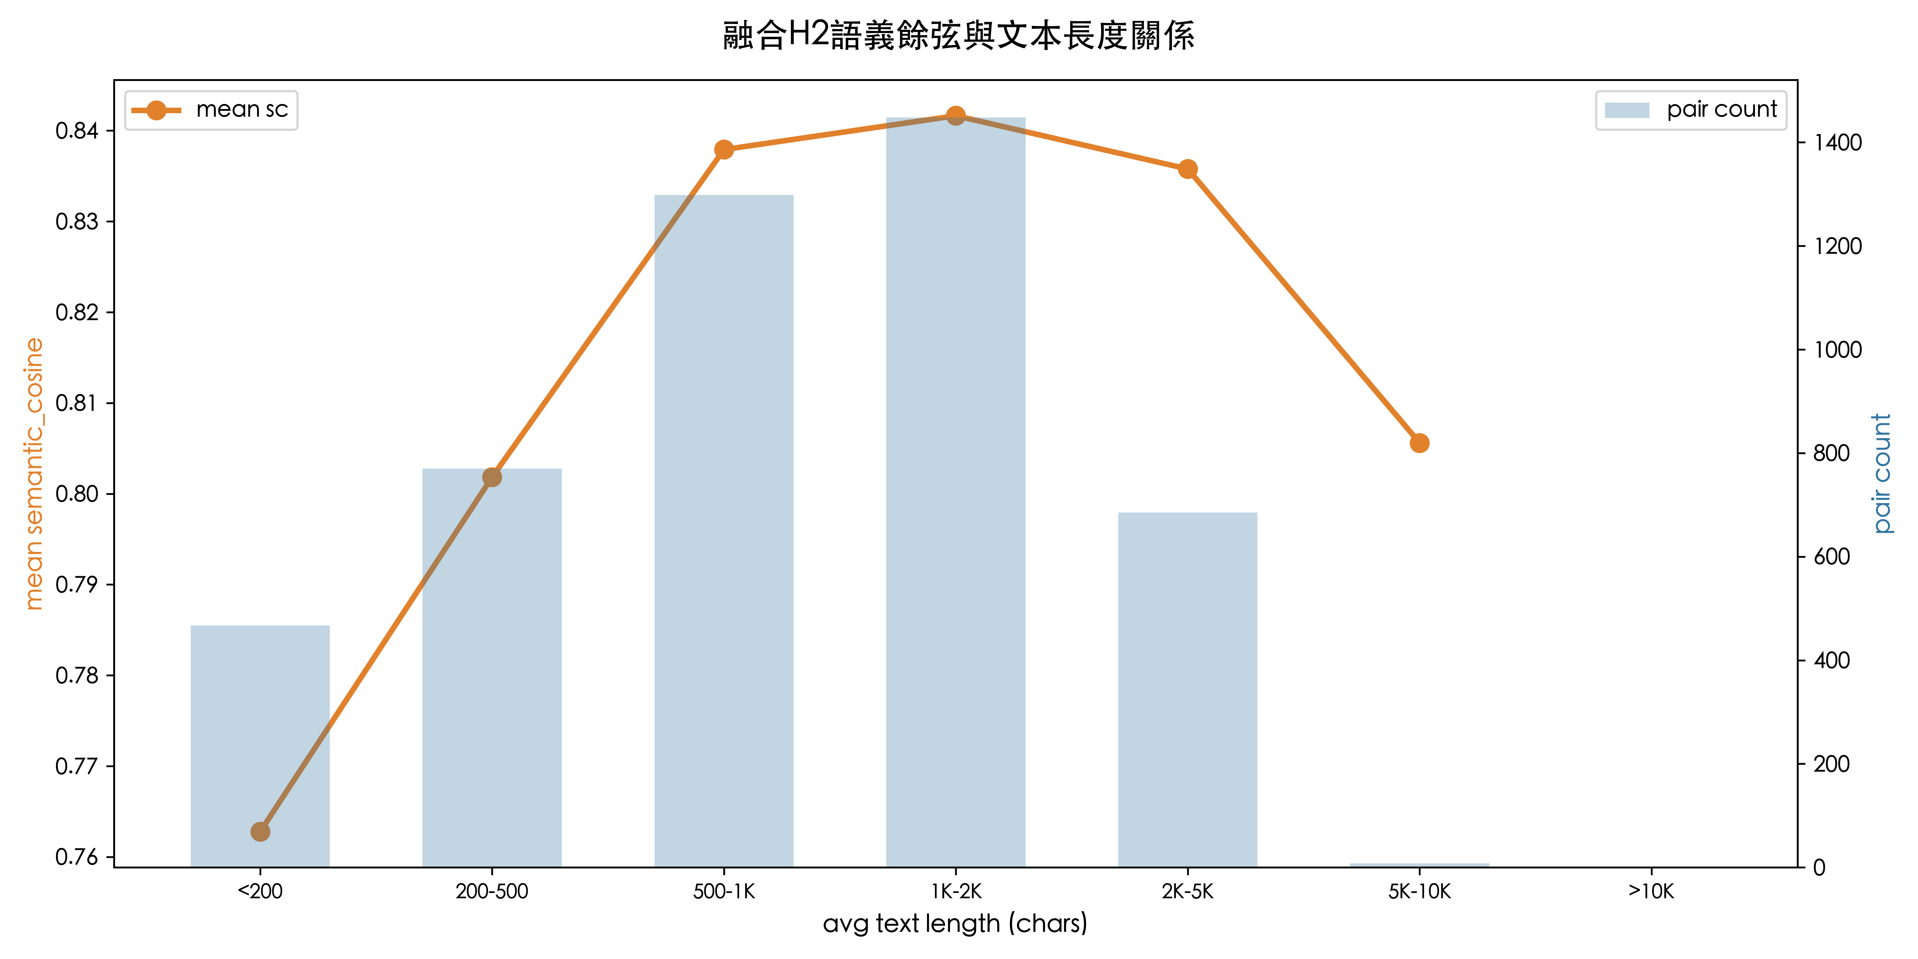

**圖 6：融合H2語義餘弦與文本長度關係**

語義餘弦（semantic_cosine）在不同層次展現出顯著差異:

語義/H1: mean=0.8538, std=0.0331, range=0.1579, CV=0.0388

語義/H2: mean=0.8644, std=0.0613, range=0.7262, CV=0.0709

語義/Normal: mean=0.8110, std=0.0424, range=0.3743, CV=0.0523

融合/H1: mean=0.8538, std=0.0331, range=0.1579, CV=0.0388

融合/H2: mean=0.8253, std=0.1006, range=0.8349, CV=0.1219

融合/Normal: mean=0.7449, std=0.0887, range=0.6579, CV=0.1191

H1 層級的語義餘弦 range 最窄，表明嵌入模型在書級粒度上的區分力有限——每本書包含數千至上萬字，平均池化後的語義向量趨向「通用語義中心」。H2 層級（篇章級）的語義餘弦 CV 最高、range 最寬，是語義通道最有效的工作粒度。

**圖 6 的文本長度分析顯示，融合/H2 的語義餘弦在 1000-5000 字區間達到最優——足夠的上下文使嵌入模型捕捉到豐富語義，又不至於因文本過長而被平均池化稀釋。**

# 第八章 跨通道一致性

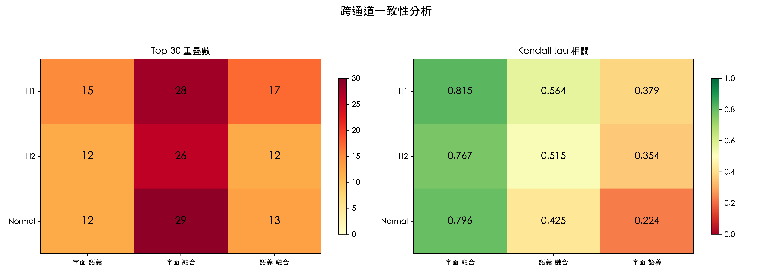

**圖 5：跨通道一致性分析**

H1: Top-30 重疊——字面-語義 15/30, 字面-融合 28/30, 語義-融合 17/30; Kendall tau——字面-融合 0.815, 語義-融合 0.564, 字面-語義 0.379

H2: Top-30 重疊——字面-語義 12/30, 字面-融合 26/30, 語義-融合 12/30; Kendall tau——字面-融合 0.767, 語義-融合 0.515, 字面-語義 0.354

Normal: Top-30 重疊——字面-語義 12/30, 字面-融合 29/30, 語義-融合 13/30; Kendall tau——字面-融合 0.796, 語義-融合 0.425, 字面-語義 0.224

核心發現: 融合通道的排名高度錨定於字面通道（Kendall tau 0.77-0.82），這是由 score_final = 0.70*q_lex + 0.30*q_sem 的權重設計決定的。語義通道的貢獻在 Top-30 中體現為獨特發現——這些是僅靠字面通道無法捕捉的語義平行文本。

# 第九章 篇章層級的信息增益

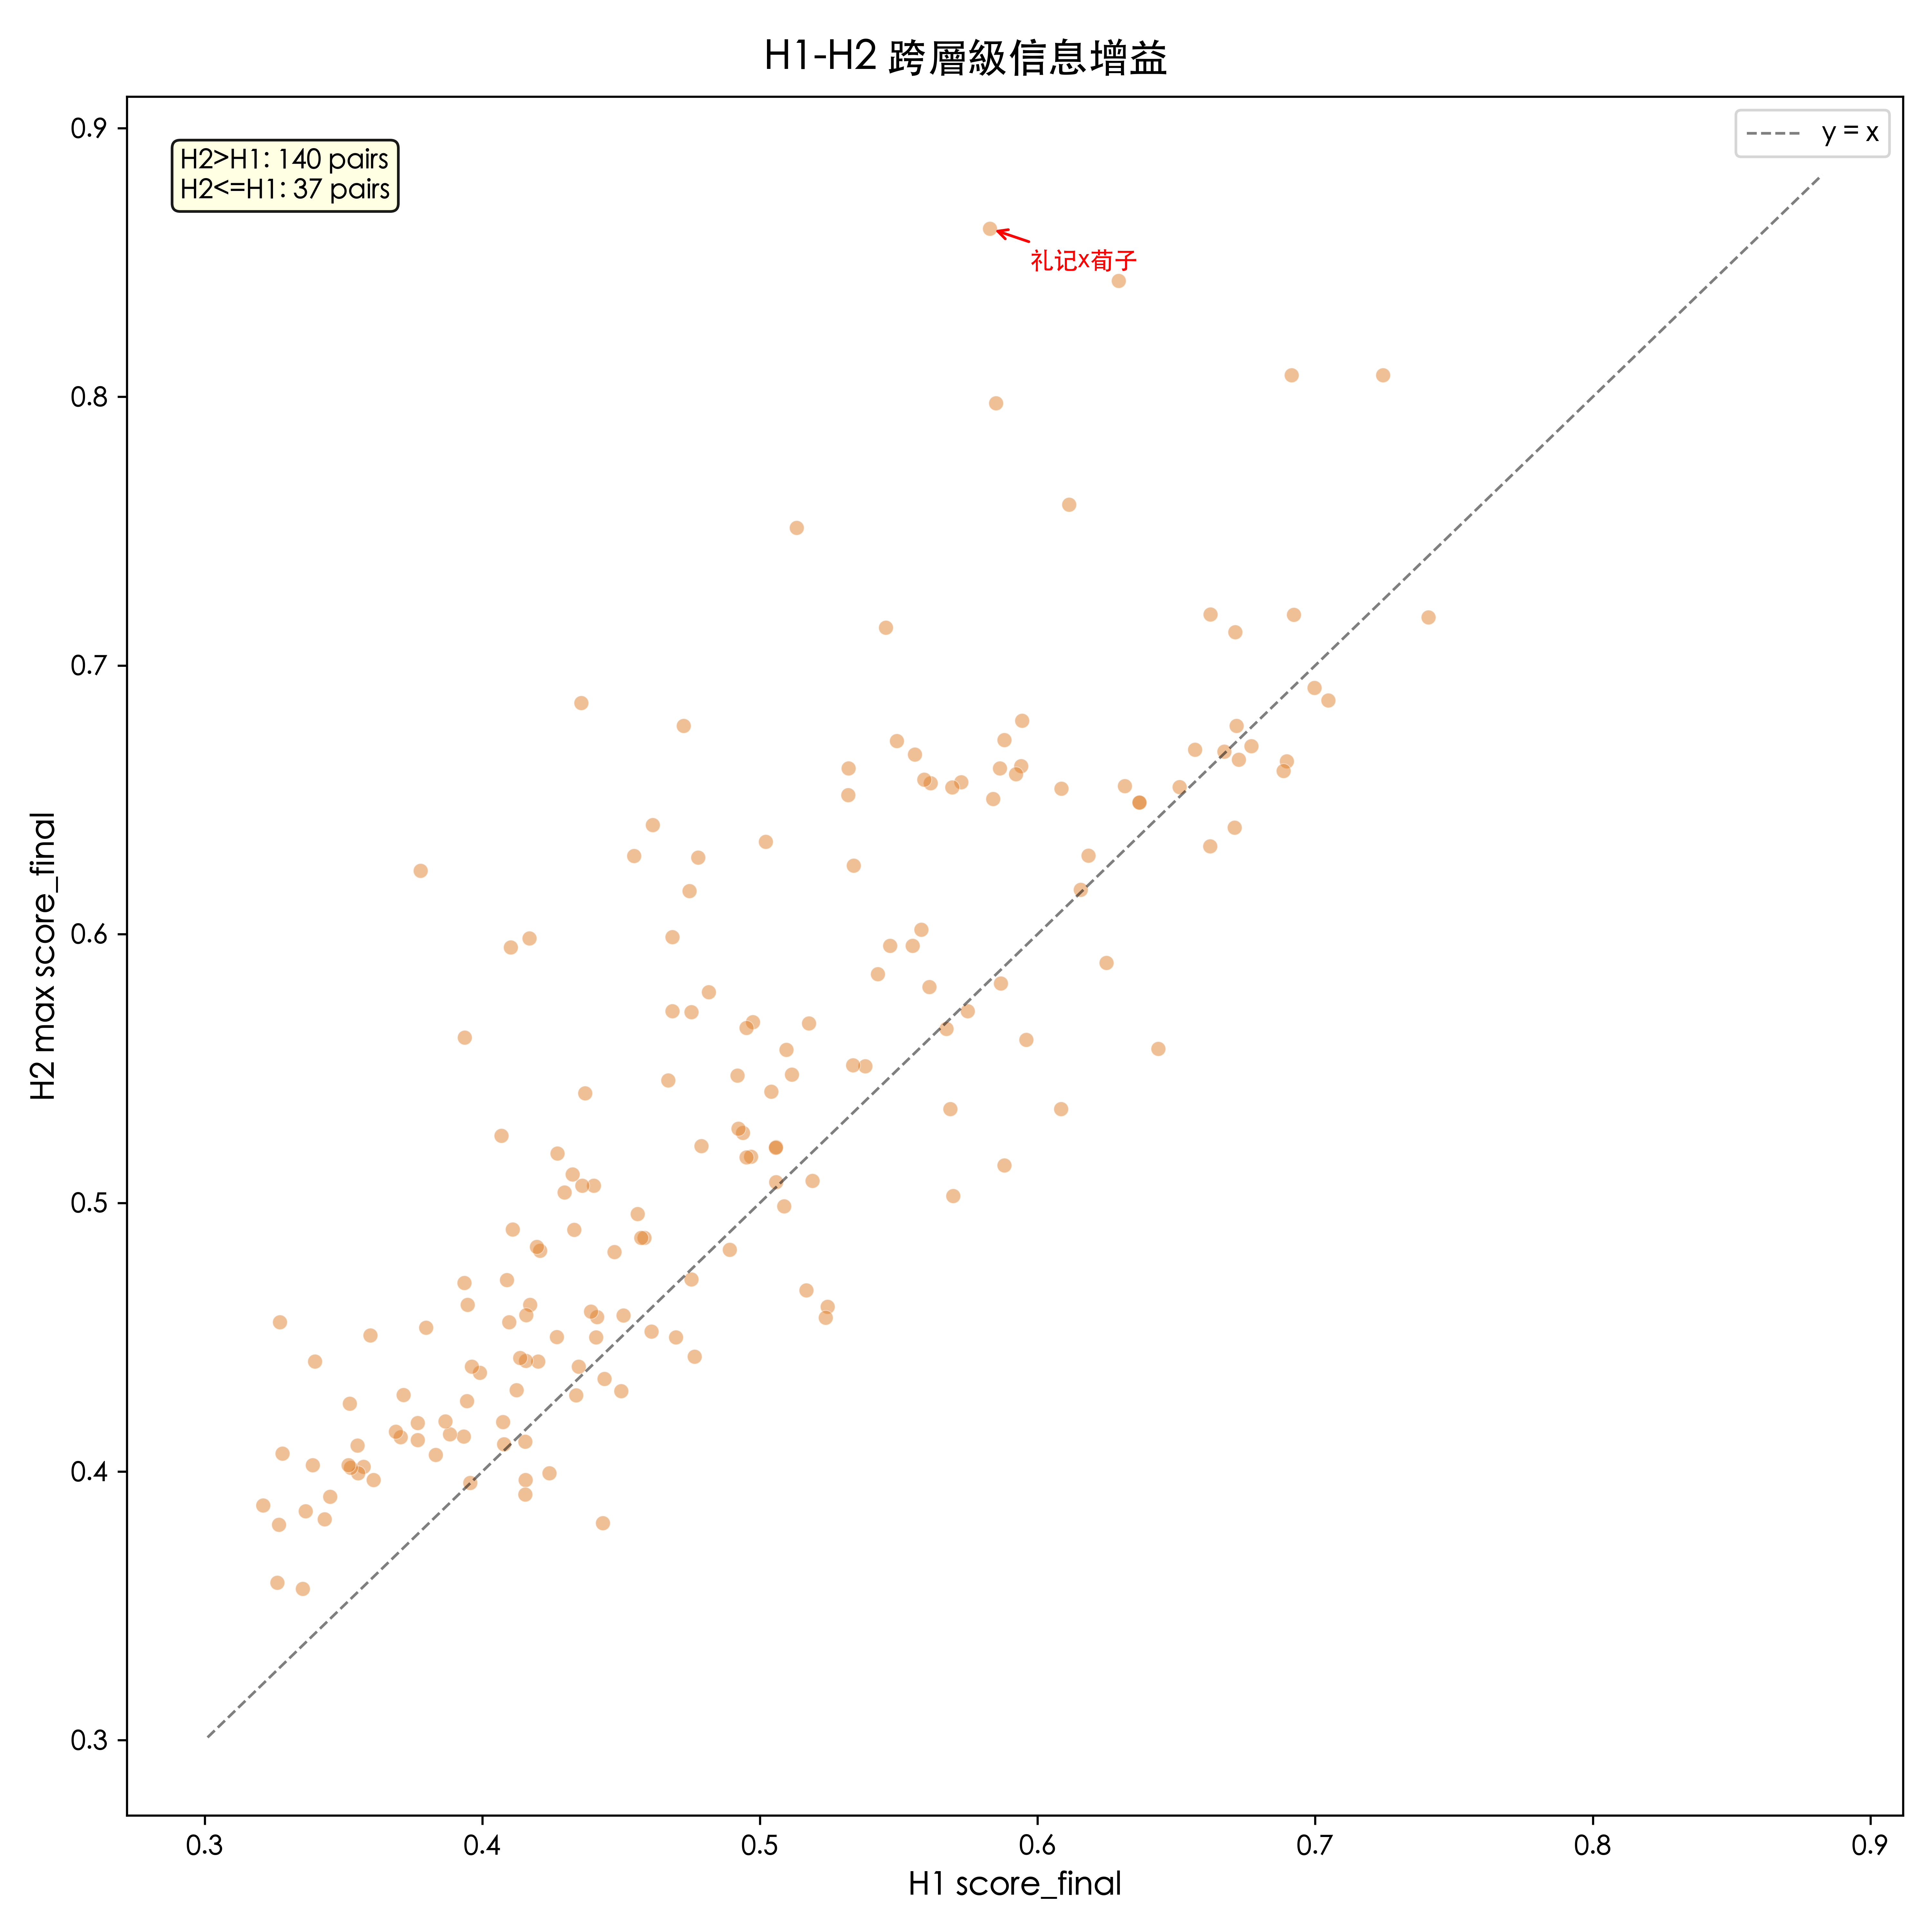

**圖 7：H1-H2 跨層級信息增益**

在 177 個同時存在 H1 和 H2 配對的書對中，140 對 (79.1%) 的 H2 最佳分數超過 H1 分數——即篇章級分析提供了正信息增益。

信息增益最大者: 礼记x荀子，H1 score=0.5828, H2 max score=0.8626, 增益=0.2799。

書級（H1）相似度受全書主題稀釋，互見段落的信號被大量非平行內容淹沒。篇章級（H2）精確定位到具體篇章，互見信號得以集中呈現。

# 第十章 具體文本例證

## 10.1 融合 H2 Top-5

Top-1: score_final = 0.8626

A: 《礼记·乡饮酒义》

[孔子曰：“吾观于乡，而知王道之易易也。”...]

B: 《荀子·乐论篇》第二十

[孔子曰：“吾观于乡，而知王道之易易也。”...]

Top-2: score_final = 0.8432

A: 《礼记·哀公问》

[哀公问于孔子曰：“大礼何如？君子之言礼，何其尊也？”孔子曰：“丘也小人，不足以知礼。”君曰：“否！吾子言之也。”孔子曰：“丘闻之，民之所由生，礼为大。非礼无以节事天地之神也，非礼无以辨君臣、上下、长幼之位也，非礼无以别男女、父子、兄弟之亲，昏姻、疏数之交也；君子以此之为尊敬然。然后以其所能教百姓，不...]

B: 《大戴礼记·哀公问于孔子》第四十一

[哀公问于孔子曰：“大礼何如？君子之言礼，何其尊也？”孔子曰：“丘也小人，何足以知礼。”君曰：“否，吾子言之也。”孔子曰：“丘闻之也，民之所由生，礼为大，非礼无以节事天地之神明也，非礼无以辨君臣上下长幼之位也，非礼无以别男女父子兄弟之亲、昏姻䟽数之交也，君子以此之为尊敬然。然后以其所能教百姓，不废其会...]

Top-3: score_final = 0.8120

A: 《礼记·祭义》

[仲尼尝，奉荐而进，其亲也悫，其行也趋趋以数。已祭，子赣问曰：“子之言祭，济济漆漆然；今子之祭，无济济漆漆何也？”子曰：“济济者，容也远也；漆漆者，容也自反也。容以远，若容以自反也，夫何神明之及交，夫何济济漆漆之有乎？反馈，乐成，荐其荐、俎，序其礼乐，备其百官。君子致其济济漆漆，夫何慌惚之有乎？夫言岂...]

B: 《大戴礼记·曾子大孝》第五十二

[曾子曰：“孝有三：大孝尊亲，其次不辱，其下能养。”  
公明仪问于曾子曰：“夫子可谓孝乎？”曾子曰：“是何言与！是何言与！君子之所谓孝者，先意承志，谕父母于道。参、直养者也，安能为孝乎！身者，亲之遗体也。行亲之遗体，敢不敬乎！故居处不庄，非孝也；事君不忠，非孝也；莅官不敬，非孝也；朋友不信，非孝也；战阵...]

Top-4: score_final = 0.8080

A: 《大戴礼记·卫将军文子》第六十

[卫将军文子问于子赣曰：“吾闻夫子之施教也，先以《诗》，世道者孝悌，说之以义而观诸体，成之以文德。盖受教者七十有馀人，闻之孰为贤也？”子贡对，辞以不知。  
文子曰：“吾子学焉，何谓不知也？”子贡对曰：“贤人无妄，知贤则难。故君子曰：‘智莫难于知人’，此以难也。”  
文子曰：“若夫知贤，人莫不难。吾子亲游焉...]

B: 《孔子家语·弟子行》第十二

[卫将军文子问于子贡曰：“吾闻孔子之施教也，先之以《诗》《书》，导之以孝悌，说之以仁义，观之以礼乐，然后成之以文德。盖入室升堂者七十有馀人，其孰为贤？”子贡对以不知。文子曰：“以吾子常与学，贤者也。何为不知也？”子贡对曰：“贤人无妄，知贤即难。故君子之言曰：智莫难于知人。是以难对也。”文子曰：“若...]

Top-5: score_final = 0.7993

A: 《大戴礼记·哀公问于孔子》第四十一

[哀公问于孔子曰：“大礼何如？君子之言礼，何其尊也？”孔子曰：“丘也小人，何足以知礼。”君曰：“否，吾子言之也。”孔子曰：“丘闻之也，民之所由生，礼为大，非礼无以节事天地之神明也，非礼无以辨君臣上下长幼之位也，非礼无以别男女父子兄弟之亲、昏姻䟽数之交也，君子以此之为尊敬然。然后以其所能教百姓，不废其会...]

B: 《孔子家语·大昏解》第四

[孔子侍坐于哀公。公曰：“敢问人道孰为大？”孔子愀然作色而对曰：“君之及此言也，百姓之惠也，固臣敢无辞而对？人道政为大。夫政者、正也。君为正，则百姓从而正矣。君之所为，百姓之所从；君不为正，百姓何所从乎？”  
公曰：“敢问为政如之何？”孔子对曰：“夫妇别，男女亲，君臣信；三者正，则庶物从之。”  
公曰：“...]

## 10.2 融合 Normal Top-3

Top-1: score_final = 0.8534

A: 《论语·公冶长》第五 / 5．14

[子路有闻，未之能行，唯恐有闻。...]

B: 《史记·弟子列传》 / 67．23

[子路有闻，未之能行，唯恐有闻。...]

Top-2: score_final = 0.8534

A: 《礼记·哀公问》 / 28．5

[公曰：“敢问何谓成身？”孔子对曰：“不过乎物。”...]

B: 《大戴礼记·哀公问于孔子》第四十一 / 3．11

[公曰：“敢问何谓成身？”孔子对曰：“不过乎物。”...]

Top-3: score_final = 0.8534

A: 《礼记·乡饮酒义》 / 46．6

[孔子曰：“吾观于乡，而知王道之易易也。”...]

B: 《荀子·乐论篇》第二十 / 20．11

[孔子曰：“吾观于乡，而知王道之易易也。”...]

# 第十一章 Normal 段落層的下游應用

Normal 層級的融合通道 BC=0.532，接近雙峰閾值 5/9=0.556，表明其分數分布呈現兩個模態——相似段落與不相似段落之間存在天然的閾值分界。這是 H1 和 H2 融合通道所不具備的特性。

Normal 的優勢不在於區分力（HSR、RGS 低於 H2），而在於下游的段落級精確定位。Pipeline 設計中，Normal 融合通道 Top-1000 (topn_merge_normal=1000) 被用於字符級自動校勘（char-level auto-collation: context=8, merge_gap=1, max_items=12, threshold=0.32）。

最優策略因此是「篇章定位—段落校勘」的層次化檢測:

第一步: 以融合/H2 進行篇章級定位，鎖定高相似度的篇章對；

第二步: 在篇章對內部，以融合/Normal 進行段落級校勘，提取具體互見片段。

這一策略充分利用了 H2 的高 CCAS（穩定的雙通道支撐）和 Normal 的雙峰分布（天然閾值），將宏觀定位和微觀校勘有機結合。

# 第十二章 結論與最優策略建議

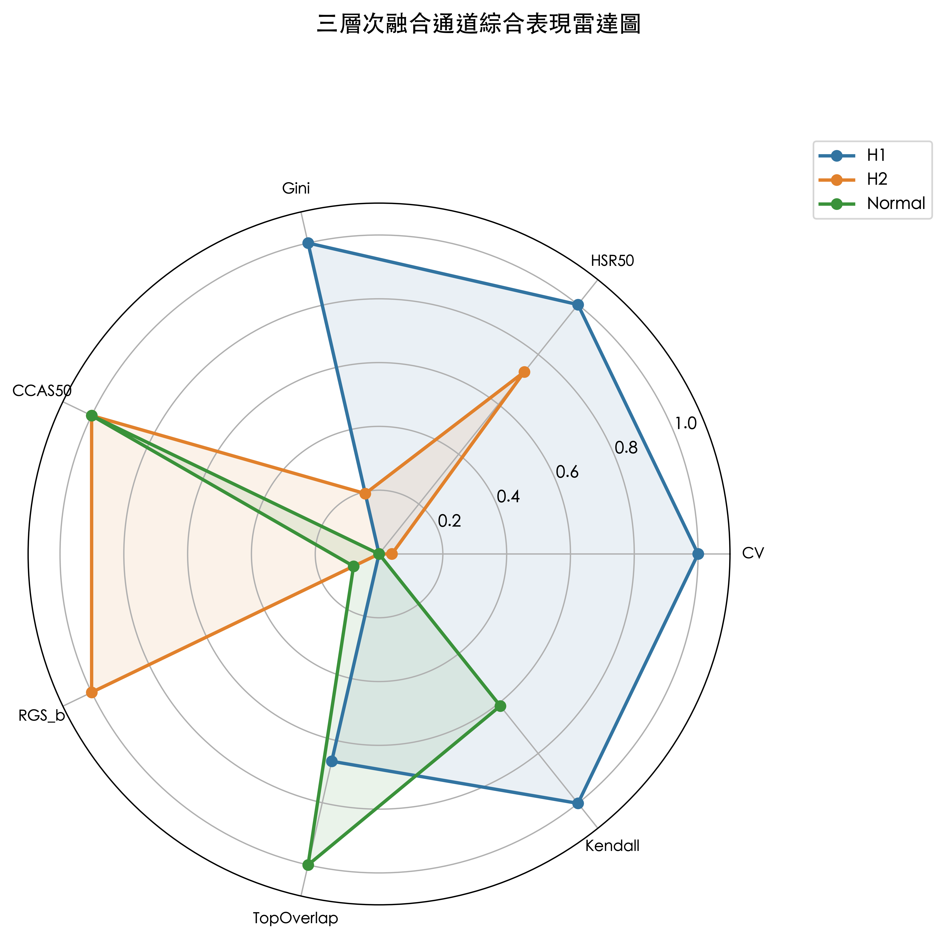

**圖 8：三層次融合通道綜合表現雷達圖**



**圖 1：九通道 score_final 分布特徵**

基於八項區分力指標、Top-3% 統一評估和 CCAS 衰減分析，本研究得出以下五項核心結論:

結論一: CV 在歸一化分數上存在系統性偏誤。CV 將字面/Normal 排為第一（CV=1.896），但 HSR、CCAS、RGS 一致表明融合/H2 才是最優通道。建議以 HSR + CCAS + RGS 三元組替代 CV 作為主要評估體系。

結論二: 在 Top-3% 統一基準下，融合/H2 是最優平衡。HSR 3% = 0.376, CCAS 3% = 0.993, RGS 3% = 0.057。字面通道雖 HSR 更高，但缺乏 CCAS 交叉驗證；語義通道梯度平坦（RGS 極低）。

結論三: CCAS 衰減揭示 H2 與 Normal 的分化。在 Top-3% 窗口內二者接近，但擴展至 Top-10% 時 Normal CCAS 降至 0.804 而 H2 保持 0.915。Normal 段落級的字面與語義信號快速脫耦，篇章級才是穩定的共傳承粒度。

結論四: 「篇」(H2) 是文本傳承最穩定的粒度單元。語義餘弦在 H2 的 range 最寬、CCAS 衰減最慢、HSR 最高——字面形式與語義內容在篇章級最一致地共同傳承。這既有文本學基礎（篇章為傳抄基本單位），也有模型偏置（嵌入模型 1K-5K 字最優）。

結論五: 最優策略為「篇章定位—段落校勘」。以 H2 融合通道鎖定高互見篇章對，再以 Normal 融合通道提取具體互見段落。H2 提供宏觀定位（CCAS 高、排名穩定），Normal 提供微觀校勘（BC 雙峰、天然閾值）。